Ковалева Ирина Владимировна
учитель информатики, высшая квалификационная категория
Государственное бюджетное образовательное учреждение средняя общеобразовательная школа №292 с углубленным изучением математики Фрунзенского района Санкт-Петербурга
методист
Государственное бюджетное учреждение «Информационно-методический центр» Фрунзенского района Санкт-Петербурга
Смирнова Татьяна Михайловна
методист, высшая квалификационная категория
Государственное бюджетное учреждение «Информационно-методический центр» Фрунзенского района Санкт-Петербурга
В статье описаны основное назначение и достоинства свободно распространяемого графического редактора Gimp и представлена методическая разработка занятия внеурочной деятельности «Ретушь фотографий» из курса «Компьютерная графика. Работа с графическим редактором Gimp» для учащихся 8 классов.
Ретушь фотографий
Обновленный федеральный государственный стандарт основного общего образования 2021 г. (ФГОС ООО-2021) среди основных задач учебного предмета информатика выделяет формирование у учащихся умений и навыков эффективного использования основных типов прикладных программ (приложений) общего назначения.
К таким программам можно отнести графические редакторы, на изучение которых в базовом курсе информатики в 8 классе отводится всего 4 часа (по УМК Босовой Л. Л.). Этого очень мало для изучения такой необычайно интересной и полезной темы, поэтому во внеурочной деятельности целесообразно организовать курс «Компьютерная графика. Работа с графическим редактором Gimp» для учащихся 8 классов.
С появлением доступных сканеров, цифровых фотоаппаратов, Web-камер, мобильных телефонов люди получили в свои руки большое количество цифровых изображений. Но не всегда изображения из цифровой техники получаются безупречные. Это породило потребность в их обработке, восстановлении, ретуширования, создании на их основе новых изображений, фотомонтажей, коллажей и т.д. Для этого можно использовать графический редактор Gimp.
Gimp – многофункциональное программное приложение, его можно использовать в качестве простого графического редактора, профессионального приложения для ретуши фотографий, сетевой системы пакетной обработки изображений, а также в качестве программы воспроизведения изображений и преобразователя форматов изображений.
Gimp позволяет подготовить учащихся для работы в более сложных системах технического конструирования, например, Blander (конструкции зданий, целых городов). Для конструирования объектов в Blander необходимы изображения хорошего качества, для этого иногда надо выполнить ретуширование.
Важное достоинство Gimp - его пригодность практически для всех операционных систем. Gimp является составной частью большинства дистрибутивов GNU/Linux. Также Gimp доступен для использования в таких операционных системах, как Microsoft Windows™ или Mac OS X™ от Apple (Darwin), Linux. Gimp представляет свободно распространяемое программное обеспечение, которое выпускается под лицензией GPL (General Public License). GPL дает каждому пользователю возможность получить доступ к исходному коду программы и даже возможность и право на его изменение.
Компьютерная графика не только развивает воображение и творческое мышление учащегося, но и знакомит его с основами информационных технологий в более полном объеме, позволяет на практике осуществлять требуемые алгоритмы, формирует понимание технологического процесса. Ведь для обработки или ретуширования графического изображения требуется выполнить определённый алгоритм действий.
В статье представлена методическая разработка внеурочного занятия «Ретушь фотографий». На занятии осуществляется редактирование изображений методом удаления лишних объектов. Материал занятия сопровождается презентацией. На занятии у учащихся закрепляются, систематизируются и углубляются знания, полученные при работе с графическим редактором Gimp, формируются навыки работы с инструментами для ретуширования и редактирования изображений. Занятие работает на последующее успешное выполнение работ учащихся, связанных с созданием сайтов, анимации (использование в своих работах ретушированных, отредактированных фотографий или изображений), а также на ретуширование фотографий из своего семейного архива. Это может поднять интерес и историческим моментам своей семьи. Занятие направлено на формирование информационной и компьютерной грамотности.
Методическая разработка внеурочного занятия
Тема. «Ретушь фотографий»
Тип занятия: изучение нового материала.
Технология занятия: информационные
Оборудование:
- Компьютерный класс на 12 рабочих мест
- Локальная сеть
- Компьютеры с установленным на них программным обеспечением: операционная система, графический редактор Gimp
- Мультимедийный проектор
- Экран или интерактивная доска
Цель занятия: формирование у учащихся представления о технологии «чистки» фотографии.
Задачи занятия:
- Обучающие:
- Актуализация знаний и умений учащихся по технологии работы в графическом редакторе Gimp для обработки фотографий
- Знакомство учащихся с технологиями и приёмами исправления дефектов фотографии
- Формирование у учащихся умений и навыков обработки графических изображений в графическом редакторе Gimp.
- Развивающие:
- Развитие познавательных интересов, интеллектуальных и творческих способностей учащихся.
- Формирование информационной культуры учащихся.
- Воспитательные:
- Формирование трудолюбия
- Развитие навыков творческого самовыражения средствами ИКТ.
Планируемые образовательные результаты:
- Предметные:
- Освоить основные этапы ретуширования фотографии
- Освоить основные приемы и навыки работы с инструментами: штамп, палец.
- Знать основные понятия и термины информационных технологий применимо к ретуши фотографий.
- Метапредметные:
- Познавательные: работать с новыми инструментами, составлять схемы-опоры, работать с информационными текстами.
- Регулятивные: определять цели и задачи занятия, устанавливать связь между целью деятельности и ее результатом, интересоваться чужим мнением, высказывать свое.
- Коммуникативные: работать в группе, участвовать в коллективном обсуждении проблемы, слушать товарища и обосновывать свое мнение, выражать свои мысли и идеи.
- Личностные: осознавать неполноту знаний, проявлять интерес к новому содержанию, устанавливать связь между целью деятельности и ее результатом, оценивать собственный вклад в работе класса.
Технологическая карта занятия
Этапы занятия | Деятельность учителя | Деятельность обучающихся
Вводный этап.  Мотивационный  Определение темы | - Приветствует учащихся. Предлагает учащимся проверить наличие школьных принадлежностей к занятию.  - Повторение материала прошлых занятий, актуализация опорных знаний.  - Сообщает, что сегодня занятие будет посвящено изучению методов «чистки» фотографии, когда можем применять чистку фотографии.  - Подводит учащихся к формулированию темы занятия с помощью использования первых слайдов презентации сопровождения занятия. (рис.1и рис.2)  - Предлагает учащимся сказать, что они уже знают о настройке размеров графического файла, о настройке инструмента «кисть», чтобы подготовить учащихся к работе с новым инструментом «Штамп». | 1.Проверяют свою готовность к занятию. Настраиваются на учебную деятельность.  2.Устанавливают правильность и осознанность ответов своих одноклассников.  3.Поочередно высказывают свое мнение и пытаются сформулировать тему занятия.  4.Вспоминают, что им уже известно по работе в среде Gimp, как настраиваются параметры простейших инструментов.
Основной этап.  Практическая работа | Предлагается каждому учащемуся сесть за компьютер. Сначала идет повторение материала предыдущих занятий по изучению простейших графических инструментов. Учитель задает вопросы: что такое файл, как установить нужные размеры файла, как изменить настройки инструмента «кисть»  На каждом рабочем месте учащегося у компьютера лежит карточка с заданием. На карточке изображены штрихи, которые необходимо выполнить кистью. Кисть надо настроить по указанным параметрам. (Приложение №1 и инструкция Приложение №2). | Отвечают на вопросы учителя, дополняют ответы товарищей. Обсуждается вопрос – каким образом можно убрать лишний объект из фотографии.
Заключительный этап. Рефлексия. | - Учащиеся сохраняют свои работы на компьютере, и учитель контролирует выполнение заданий, снимает возникающие затруднения. По мере выполнения работ учащимися, учитель обезличивает каждую работу и готовит к процедуре оценивания всех работ самими учащимися.  - С учащимися обсуждается вопрос, где в повседневной жизни можно применять процессы чистки, ретуширования фотографий. | 1.Анализируют правильность выполнения своего задания.  Оценивают работы своих одноклассников. Эти работы по сети готовит учитель в ходе выполнения практической чисти и в конце занятия показывает обезличенные работы через проектор.  Выставляют баллы каждой работе:  0-1 балл – завершенность работы  1-3 балла – аккуратность работы  1-3 балла – правильность сохраняемого контура  2.Делают выводы, что нового они узнали о работе в среде Gimp.  Приводят примеры о применении чистки графических изображений в повседневной жизни.

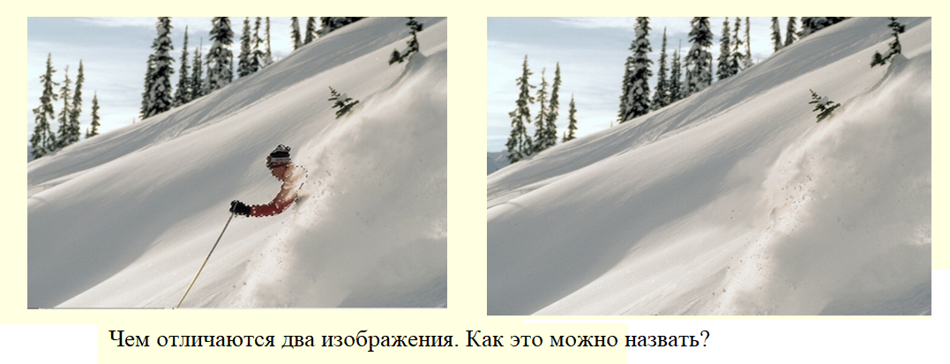
Рисунок 1. Слайд презентации
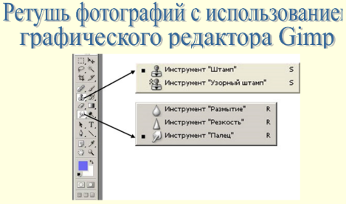
Рисунок 2. Слайд презентации
Приложение №1
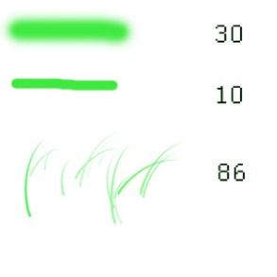
ЗАДАНИЕ
1 часть - Выполните упражнение с кистью:
ШТРИХИ ДИАМЕТР КИСТИ В ПИКСЕЛАХ
2 часть - Отредактируйте фотографию, убрав лишний объект (рисунок.1):
3 часть - Выполните редактирование (рисунок 3), убрав лишние объекты
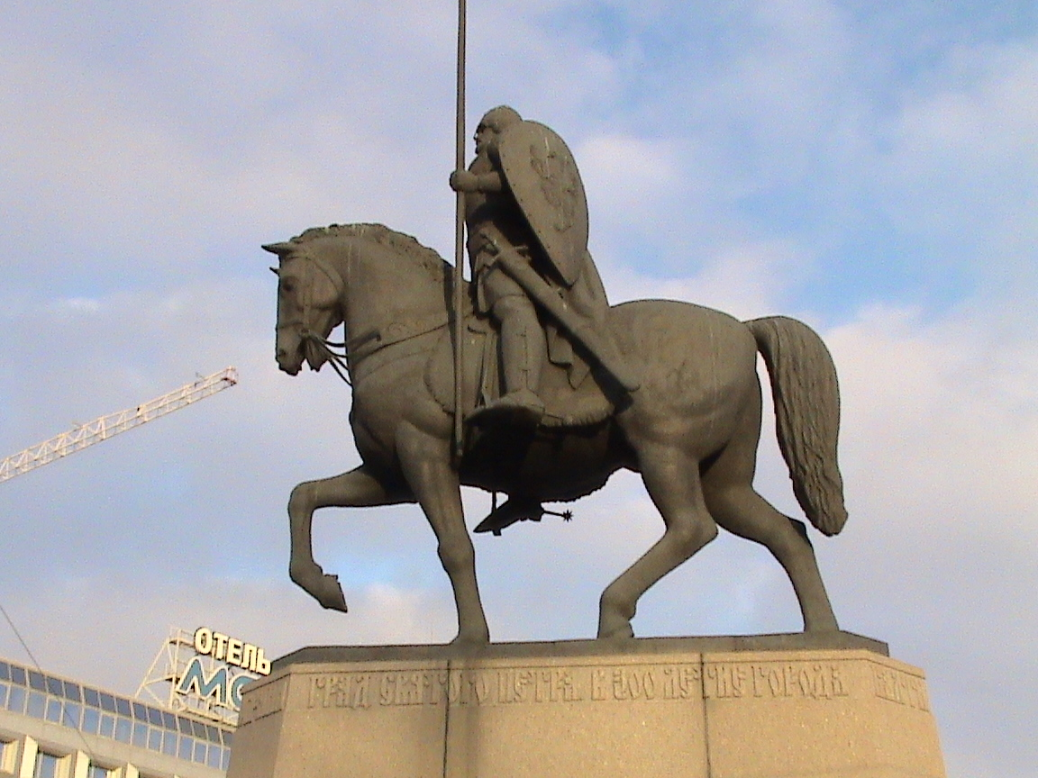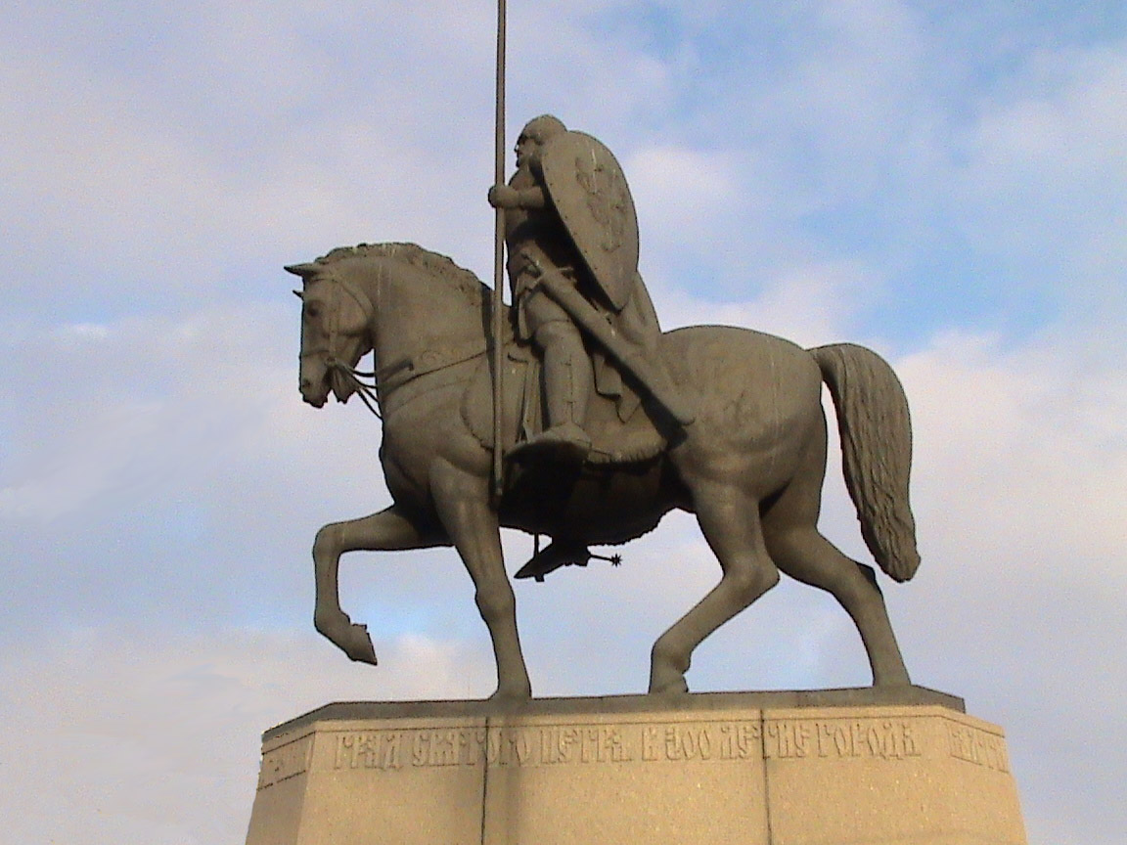

Рисунок 3.
Рисунок 3

Приложение №2
Инструкция для учащегося
ПЕРВЫЙ ЭТАП
- Откройте нужный для редактирования файл
- Выберите инструмент «ШТАМП».
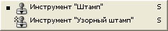
Назначение инструмента – копирование пикселей из одной части изображения в другую.
- Он работает в виде кисти, сначала настройте диаметр и вид.
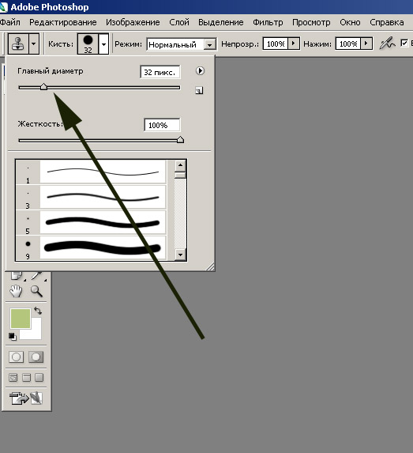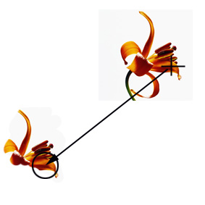
- Необходимо задать место, откуда будут браться копируемые пиксели. ДЛЯ ЭТОГО ЩЁЛКНИТЕ НА ВЫБРАННОМ МЕСТЕ, УДЕРЖИВАЯ НАЖАТОЙ КЛАВИШУ Ctrl + ЛКМ (появится значок инструмента). ЗАТЕМ ОТПУСТИТЕ КНОПКИ и переведите указатель мыши в то место, куда требуется поместить копируемые пиксели (УДЕРЖИВАЕМ НАЖАТОЙ ТОЛЬКО ЛКМ).
Имеем два указателя:
- в виде крестика, показывает откуда копируем пиксели
- в виде окружности – куда копируем.
ВТОРОЙ ЭТАП
- Размойте резкие границы области исправления инструментом «ПАЛЕЦ», работает тоже в виде кисти.

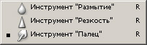
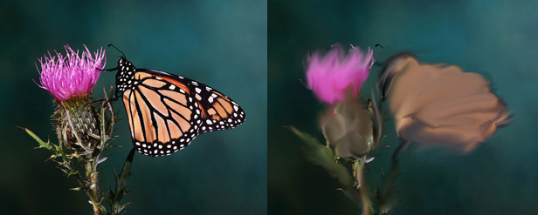

Список источников:
- Аша Калбе. Домашний ПК. «Компьютерная графика и анимация» Перевод с англ. Ю.А. Мишукова. М. Астрель-АСТ, 2004.
- Залогова Л.А. Практикум по компьютерной графике. – М.: Лаборатория Базовых Знаний, 2001.
- Тозик В.Т., Корпан Л.М. Компьютерная графика и дизайн. Учебник для студентов учреждений среднего профессионального образования. 6-е изд., стер. – М: Academia, 2015
- Тутубалин, Д. К., Ушаков, Д. А. Компьютерная графика. Редактор Gimp: Учеб. пособие. — Томск, 2008. — 131 с.
Интернет источник
- Про GIMP http://www.progimp.ru/

